附件1
会议日程

教育统计年会
时间 |  | 内容
11月7日 |  | 报 到
11月8日  上午 | 8:30-9：15 | 开幕式
 | 9:15-10：45 | 教育部学校规划建设发展中心主任  大会主题发言：教育统计与教育现代化
 | 10:45-11:00 | 茶歇
 | 11:00-11:15 | 统计论文获奖证书颁发仪式
 | 11:15-12:00 | 统计征文获奖单位代表及个人发言  在线培训获证学员发言
11月8日  下午 | 14:30-15:10 | 教育统计与教育决策支持
 | 15:20-16:00 | 现代教育统计体系的国际比较
 | 16:10-16:25 | 茶歇
 | 16:25-17:05 | 智慧校园下的学校治理
 | 17:15-17:55 | 互联网+教育统计
11月9日  上午 | 8:30-9:10 | 西安教育统计探索与实践
 | 9:20-10:00 | 统计方法前沿动态
 | 10:10-10:25 | 茶歇
 | 10:25-11:05 | 地方教育现代化监测研究
 | 11:15-12:00 | 教育部发展规划司领导闭幕式总结
11月9日 | 下午 | 离会

交通示意图
福州长乐国际机场-会场
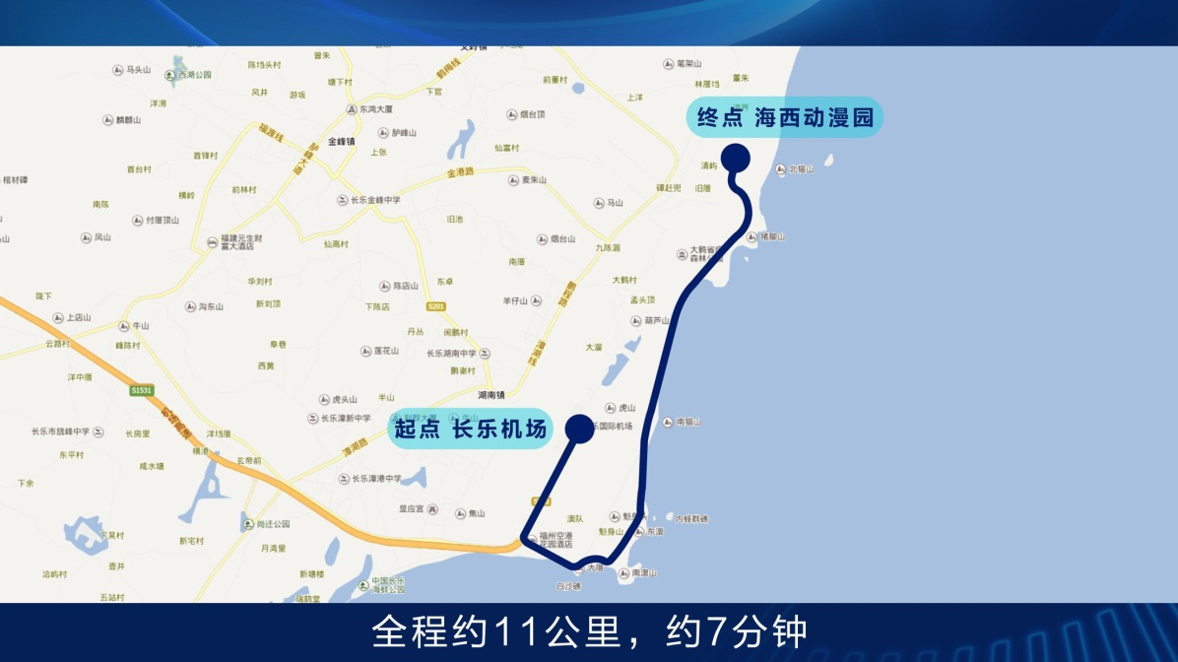
长乐机场距会场约11公里，车程15分钟。与会人员到达机场后，将由工作人员接引至停车场大巴，按计划时间统一发车。

福州火车南站-会场
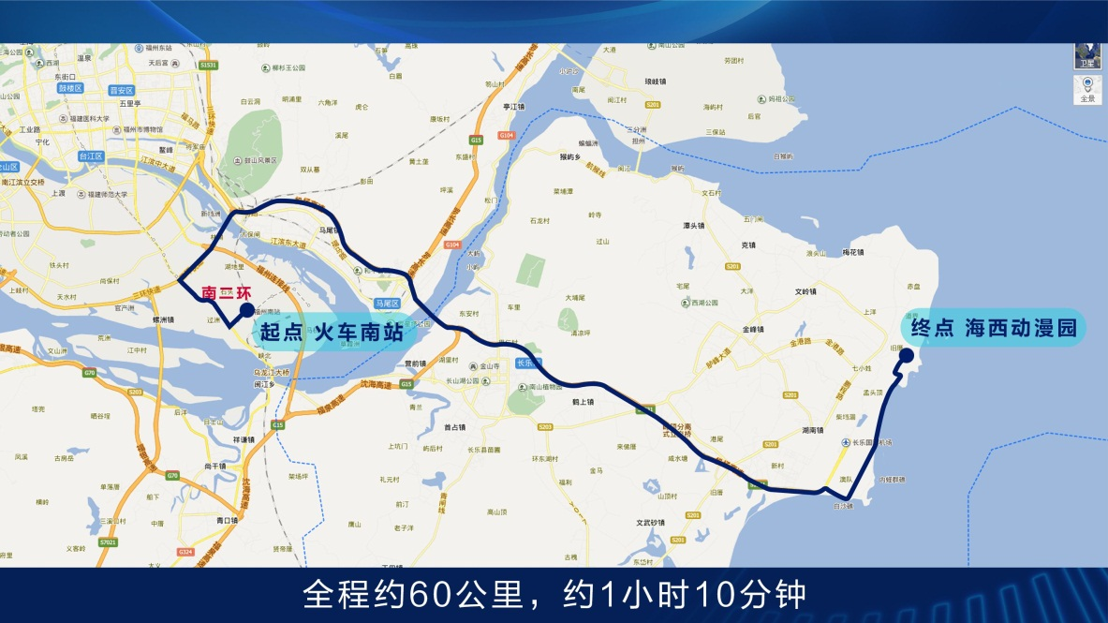
福州火车南站距会场约60公里，车程70分钟。与会人员到达火车南站后，将由工作人员接引至停车场大巴，按计划时间统一发车。

福州火车北站-会场
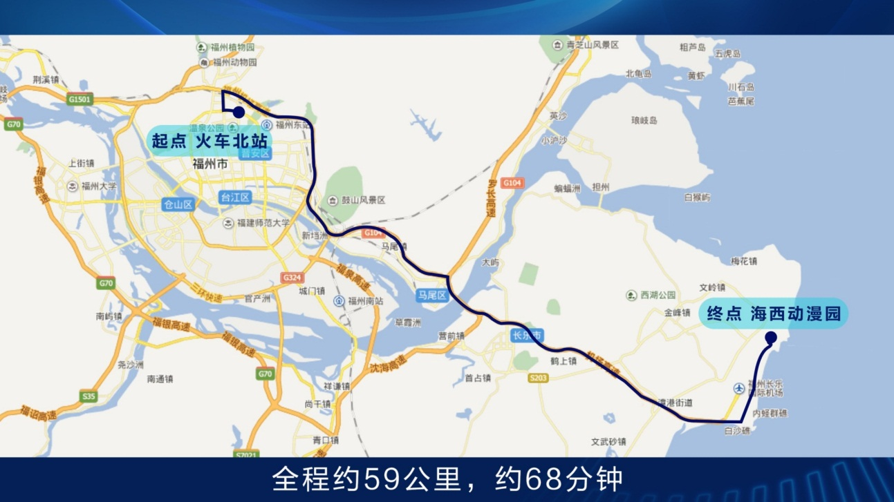
福州火车北站距会场约59公里，车程68分钟。与会人员到达福州火车北站后，由工作人员接引至停车场大巴，按计划时间统一发车。

